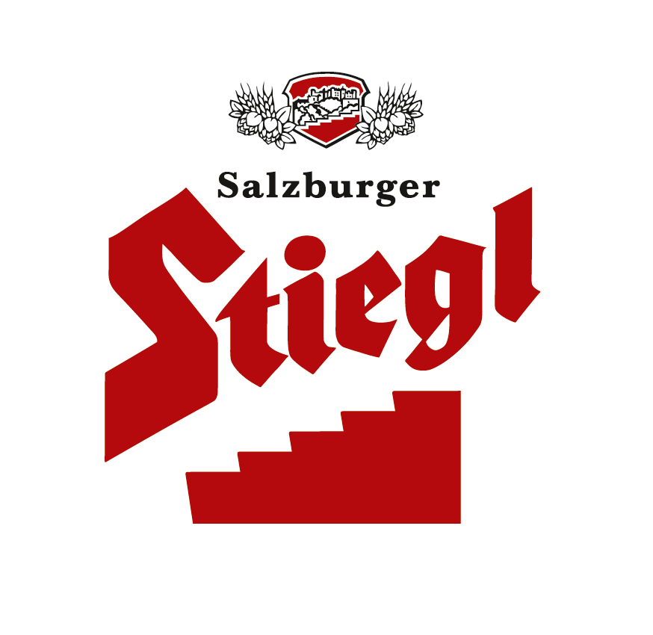
Presseinformation!

➲ NEU: Stiegl-Hausbier „Wundertüte“
 Kreativbier mit Hanf liegt voll im Trend
 Heimischer Hanf von BioBloom aus dem Burgenland
➲ Saisonaler BIO-Biergenuss: erhältlich von 1. September bis 31. Oktober 2020

Wünsch Dir ‘was!
Neues Stiegl-Hausbier „Wundertüte“
mit burgenländischem Hanf

Ob als Rohstoff für Papier, Textilien oder als Heilmittel – Hanf spielte schon immer eine wichtige Rolle im Leben der Menschen. Bis in die zweite Hälfte des 19. Jahrhunderts war Hanf sogar weltweit die am häufigsten angebaute Nutzpflanze. Heute feiert das Hanfgewächs als „Super-Food“ ein Revival. Unter dem Motto „Hanf & Hopfen“ vereint Stiegl jetzt gleich zwei Hanfgewächse zu einer bierigen „Wundertüte“. Für das neue Stiegl-Hausbier, das bis Ende Oktober zu haben ist, haben sich die Salzburger als Paten den burgenländischen Hanfproduzenten BioBloom eingeladen.

Hanf zählt zu den wertvollsten Kulturpflanzen und ist heute wieder in aller Munde. Ein Blick in die Geschichte zeigt die vielfältige Verwendung des Multitalents: Ob als Heilpflanze in klösterlichen Kräutergärten (Hildegard von Bingen im 12. Jhdt), als Hanfpapier (z.B. Gutenberg-Bibel 1455) oder als Grundlage für Textilien – Hanf wurde vielfach verwendet. Und als im Jahr 1492 die Stieglbrauerei gegründet wurde und Columbus sich auf den Weg in die neue Welt machte, waren Hanfseile in den Brauereien ebenso in Verwendung wie auf den Schiffen der großen Seefahrer. Heute erfährt die wiederentdeckte Kulturpflanze als „heimisches Super-Food“ einen wahren Hype. Stiegl-Kreativbraumeister Markus Trinker unterstreicht mit seinem neuen Hanfbier „Wundertüte“ einmal mehr, dass Kreativität und Innovationskraft in Österreichs führender Privatbrauerei gelebt werden. „Hopfen und Hanf gehören ja beide zur Pflanzenfamilie der Hanfgewächse. Was lag also näher, als die beiden ‚Artverwandten‘ auch einmal in einem unserer Hausbiere zu vereinen“, erzählt Trinker.

Hanfproduzent BioBloom stand Pate für das neue Stiegl-Hausbier
Es gehört schon ein bisschen zur Tradition, dass man sich in der Salzburger Privatbrauerei auf spannende Kooperationen einlässt. Und so steht für das neue Stiegl-Hausbier „Wundertüte“ der burgenländische Hanfproduzent BioBloom Pate. Bei BioBloom in der burgeländischen 2000-Seelen-Gemeinde Apetlon wird gerne quer gedacht. Mit der Herstellung von hochwertigen biologischen Hanf- und Naturprodukten hat man sich mittlerweile einen Namen gemacht. Zur Kooperation mit Stiegl sagt Christoph Werdenich, Co-Geschäftsführer bei BioBloom: „Die Zusammenarbeit mit Stiegl ist nicht nur geschmacklich sehr interessant. BioBloom steht so wie die Salzburger Privatbrauerei für die Verbindung von Tradition und Innovation. Das Hanfbier reiht sich hier hervorragend ein – ein bewährtes und beliebtes Getränk mit einer der ältesten Kulturpflanzen der Welt“.

Feinherbe Hopfenblume & lieblicher Hanf
Das neue Stiegl-Hausbier präsentiert sich in strahlendem Gold, gekrönt mit einer verlockenden weißen Schaumhaube und zeichnet sich durch seine elegant aufsteigende Kohlensäure aus.

„Unser ‚Wundertüte‘ besticht aromatisch durch seine feinherbe Hopfenblume, gepaart mit der typischen Lieblichkeit des Hanfs und den zarten Malztönen. Das untergärig eingebraute Hanfbier ist spritzig-süffig und mild im Geschmack mit einer harmonisch süßlichen, zart-fruchtigen Eigennote im Ausklang“, beschreibt Markus Trinker seine jüngste Bierkreation.

„Das Geschmacks-Geheimnis des neuen Hanfbiers liegt nicht nur in der richtigen Auswahl der Pflanzensorte und der Menge, sondern auch im Zeitpunkt der Hanfgabe im Brauprozess“, sind sich der Hanfspezialist und der Kreativbraumeister einig. Und so fanden beim neuen Stiegl-Hausbier auschließlich Bio-Hanfblätter Verwendung. Aus diesen bereitete man einen teeartigen Auszug vor, der dem Bier während des Reifungsprozesses zugefügt wurde, um die wertvollen Aromen zu erhalten. Für alle, die beim Verkosten des neuen Hanfbiers hungrig werden, ist das „Stiegl-Wundertüte“ auch der perfekte Speisenbegleiter zu Pizza, Steaks, Wok-Gemüse oder Kräuterkäse.

Im Handel und in der Gastronomie erhältlich
Ab sofort ist das saisonale Stiegl-Hausbier „Wundertüte“ im Stiegl-Braushop, im Stiegl-Getränkeshop Salzburg und online auf www.stiegl-shop.at sowie bei ausgewählten Partnern der Gastronomie und des Lebensmittelhandels in der 0,75-Liter-Einwegflasche erhältlich. In der Gastronomie kann man die Stiegl-Hausbiere auch frisch gezapft vom Fass genießen.

________________________

Bildtexte:

Pressebild 1: Mit dem neuen „Wundertüte“ wurde in der Brauerei auf die gelungene Zusammenarbeit angestoßen ( im Bild v. li.): Stiegl-Kreativbraumeister Markus Trinker mit Christoph Werdenich und Elisabeth Denk (Geschäftsführer BioBloom).

Pressebild 2: Ließen sich das neue Stiegl-Hausbier schmecken ( im Bild v. li.): Stiegl-Kreativbraumeister Markus Trinker mit Christoph Werdenich und Elisabeth Denk (Geschäftsführer BioBloom).

Pressebild 3: Das saisonale Stiegl-Hausbier „Wundertüte“ ist von 1. September bis 31. Oktober 2020 erhältlich.

Bildnachweise (Bild 1 bis 3): Neumayr/Leo / Abdruck honorarfrei!

Pressebild 4: Das saisonale Stiegl-Hausbier „Wundertüte“ ist von 1. September bis 31. Oktober 2020 erhältlich.

Bildnachweis: Stiegl / Abdruck honorarfrei!

2020-08-31

Rückfragen richten Sie bitte an:

Stiegl-Pressestelle, Mag. Angelika Spechtler

Picker PR – talk about taste, Tel. 0662-841187-0, E-Mail office@picker-pr.at, www.picker-pr.at

